Лекция**"**Тактическая медицина современной войны. Первая помощь при ранениях". Часть 3. Лекцию проводит к.м.н. Евич Юрий Юрьевич

**Ранения грудной клетки**

При ранениях в грудную полость может проникнуть воздух и привести к опаданию легкого (так называемый пневмоторакс), а также изменению положения сердца и крупных сосудов средостения. Такое состояние очень быстро приводит к смерти пострадавшего.

Симптомами пневмоторакса являются:

а. Трудности при дыхании.

б. Посинение губ, десен и лица.

в. Нарастающая боль в груди.

г. Сильный шок.

Первая помощь:

Убедиться в том, что дыхательные пути чисты.

Наложить на рану герметичную оболочку ППИ прорезиненной (чёрной) стороной к поверхности кожи. Строго на голое тело - между оболочкой и поверхностью кожи не должно быть ничего!

Крайне желательно не приматывать оболочку к телу бинтами, а зафиксировать её с помощью лейкопластыря: наложить полоску лейкопластыря вдоль верхнего края оболочки и вдоль боковых краёв (половина полоски - на коже, половина - на оболочке). Нижнюю сторону фиксировать не надо (фото 28). В этом случае создаётся клапан с односторонней проводимостью, который выпускает воздух из плевральной полости наружу при выдохе, и не впускает его обратно при вдохе. Особенно актуально это при напряжённом пневмотораксе. При этом способе воздух, наполняющий плевральную полость при напряжённом пневмотораксе, может выходить наружу и это уменьшает риск развития тяжёлых осложнений.

В случае отсутствия лейкопластыря следует плотно (но не чрезмерно) прибинтовать круговыми турами бинта оболочку к грудной стенке, однако это является менее желательным.

Обезболить.

Не давать пострадавшему еды или питья.

По возможности - провести инфузионную терапию: внутривенная постановка капельницы и умеренное, не более литра, переливание физраствора, раствора глюкозы и так далее.

Обеспечить приоритетную доставку в лечебное учреждение.

Предпочтительно нахождение пострадавшего в полусидячем положении - как во время наложения повязки, так и при дальнейшей транспортировке. Это несколько облегчит его состояние.

Для герметизации ранений грудной стенки может быть рекомендована специализированная повязка опять же разработки НАТО (фото 29): она имеет круглую форму, содержит готовый клапан, её липкая поверхность покрыта полиэтиленовой плёнкой. При необходимости наложения - сдираем полиэтиленовую плёнку и наклеиваем повязку на грудную стенку, клапаном - непосредственно над местом ранения. При этом рекомендуется иметь не менее двух таких повязок на случай нечастых, но весьма тяжёлых сквозных ранений грудной клетки - в этом случае, само собой разумеется, повязки должны быть наложены на входное и выходное отверстие.

В довершение нельзя не сказать несколько слов о широко известной "игле для пневмоторакса "

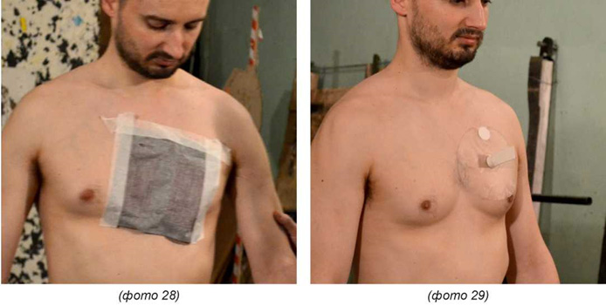

Это специализированное устройства для применения при напряжённом пневмотораксе, представляет из себя длинную иглу в пластиковом футляре. При напряжённом пневмотораксе рекомендуется ввести её в плевральную полость по верхнему краю второго ребра по сосцовой линии, с повреждённой стороны грудной клетки. Однако по данным ряда источников, при этой манипуляции довольно часто смерть пострадавшего наступает именно вследствие её выполнения, так как она часто сопровождается повреждениями лёгкого, сосудов грудной стенки и так далее. Мы рекомендуем применять данный вид вмешательств только очень хорошо подготовленному медицинскому персоналу, в остальных случаях  довольствоваться наложением герметизирующей повязки.

Ранения брюшной полости.

Раненые в живот транспортируются в положении «лягушки» - на спине, ноги согнуты в коленных и тазобедренных суставах, колени разведены в стороны. В случае если органы брюшной полости не выступают из раны, нужно наложить повязку, как в случае обычного ранения. В случае если выступают: не трогать выпавший кишечник и не пытаться засунуть его обратно, накрыть его повязкой. Лучше всего специализированный бандаж для ранений живота, НАТО (фото 30, 31, 32, 33, 34). Широкую подушку накладываем на выступающие из брюшной полости кишки, бинтом охватываем поясницу пострадавшего, бинт проводим сквозь пластиковый фиксатор, имеющийся на бинте, после чего натягиваем бинт, и продолжаем его наложение в сторону, первоначальную той, куда мотали изначально (прижимаем бинтом пластиковый фиксатор). По окончании наложения повязки имеющейся на конце бинта пластиковой прищепкой фиксируем конец бинта к краю предыдущих, ранее наложенных его туров.

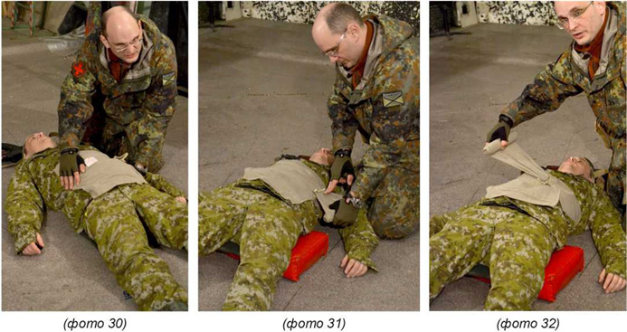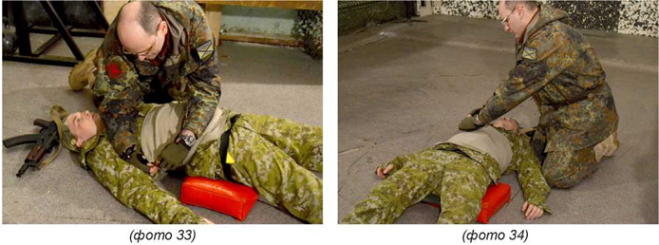

Если его нет - можно использовать санитарную косынку (фото 35, 36, 37). Концы косынки завязываются на пояснице пострадавшего, а нижний угол её заправляется в брючный ремень раненого. Косынку нужно намочить перед наложением и следить, чтобы она не высохла при транспортировке.

В случае повреждения внутренних органов в боевых условиях возможны только противошоковые мероприятия и необходима скорейшая (максимум шесть часов с момента ранения) доставка в стационар. Эти повреждения относятся к категории крайне серьезных ранений.

Симптомы: сильная боль и шок, отвердение мышц брюшного пресса. Первая помощь при всех ранах брюшной полости:

1. Не давать пострадавшему еды или питья (можно положить на губы смоченную водой салфетку, марлевую подушечку и так далее).

2. Остановить видимые кровотечения.

3. Обезболить.

4. Как можно быстрее доставить в лечебное учреждение.

**Ранения тазовой области**

Особенностью тазовой области является большое количество мощных магистральных сосудов, нервных стволов и костей. Соответственно, большинство ранений этой области сопровождается тяжёлыми переломами и чрезвычайно сильным болевым шоком.

Первая помощь: обезболить, наложить на ранения бинтовые повязки, ноги связать вместе выше колена, у щиколоток, под колени поместить свернутое валиком одеяло - в том случае если это не вызывает у пострадавшего дополнительных болезненных ощущений. Попросить пострадавшего воздержаться от мочеиспускания насколько это возможно (лучше одеть на него специальный памперс для взрослых), возможно скорее доставить в стационар. Ввиду сложной формы бинтуемой поверхности - разнообразных крупных суставов, часто имеющихся переломов - бинтование требует значительного количества бинтов, при этом повязка часто может соскальзывать. Довольно надёжно останавливает кровотечение в данной области тот же, вышеупомянутый бинт НАТО - бандаж для бинтования ранений живота (фото 38).

Обращаться с такими ранеными надлежит с максимальной осторожностью, не допуская смещения отломков костей в области перелома.

**Повязки для ран образца НАТО**

На современном этапе в вооружённых силах НАТО применяются разнообразные типы готовых повязок для остановки кровотечения - внешне они имеют весьма относительное сходство с традиционными, известными нам марлевыми бинтами (фото 39). В большинстве случаев они упакованы в двойную герметичную оболочку, чаще всего похожи на эластические бинты, к которым заранее пришиты ватно-марлевые (либо из иных материалов) подушечки для наложения на рану. При этом они бывают (но отнюдь не как правило) пропитаны гемостатическими составами и имеют разнообразные специальные пластиковые конструкции, облегчающие затягивание их одной рукой и последующую фиксацию. Хороший гемостаз обеспечивается тем, что данный бинт является эластическим, и с пластиковым фиксатором, обеспечивается плотное утягивание краёв раны и надёжный гемостаз при тяжёлых ранениях.

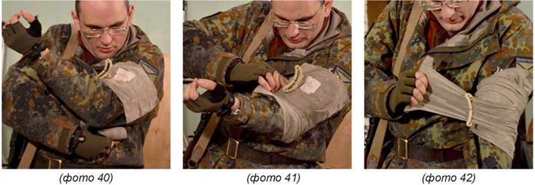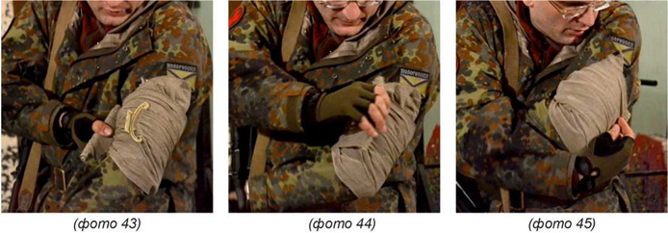

Кроме того, они прошиты толстой нитью, и при разматывании, будучи выпущенными из руки, не упадут концами в грязь. Отличаются они между собой преимущественно размерами, маркируются по ширине - в зависимости от типа ранения и размера ранения, для наложения на которое предназначены. Для герметизации ранений грудной клетки их оболочка мало пригодна - парамедики НАТО обычно для этой цели используют специальный пластырь с клапаном.

Положительными их качествами являются относительное удобство наложения, особенно одной рукой, пропитка гемостатическими веществами (в тех случаях, когда она есть), а также то, что будучи эластичными они «поджимают ткани в области ранения друг к другу и обеспечивают достаточно эффективную останову кровотечения. Недостатками - высокая стоимость. При этом их достоинства непропорциональны стоимости - иначе говоря, в большинстве случаев применение отечественных ППИ и гемостатиков, таких как аминокапроновая кислота, гемостатических губок и так далее позволяет достигать вполне сопоставимых результатов при несопоставимых затратах.

Такой бинт накладывается следующий образом: сначала подушечка кладётся на место ранения, потом бинт круговым движением наматывается вокруг тела пострадавшего: сначала выше пластикового рычага, потом ниже его. Третьим туром бинт проводится сквозь пластиковый рычаг, натягивается, и далее мотается в сторону, противоположную первоначальной - при этом следующие туры накладываются поверх пластикового рычага. По окончании наматывания пластиковым фиксатором цепляем край бинта за ранее наложенные туры его (фото 40, 41, 42, 43, 44, 45).

**Применение санитарной косынки**

В очень многих случаях удачным дополнением к ППИ либо его заменой является санитарная косынка классического образца. Прежде всего - она позволяет иммобилизовать конечности при огнестрельных переломах (рис. 4).

В случае ранения в руку (ниже локтевого сустава и выше запястья) это производится следующим образом: косынка подводится серединой под кисть повреждённой руки (фото 46), её концы перекрещиваются на уровне глаз пострадавшего (фото 47), а потом завязываются на шее раненого, сзади (фото 48).

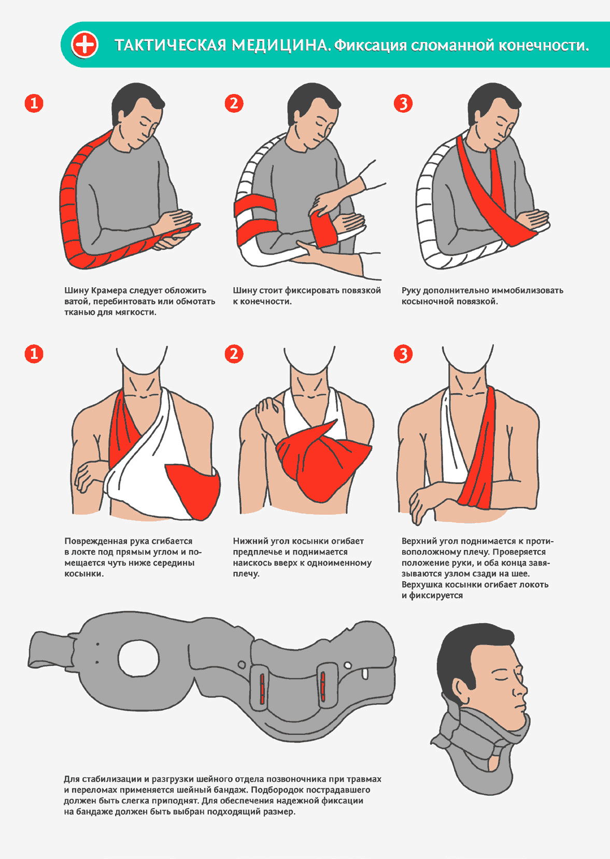

После этого косынку захватываем на уровне предплечья раненого, у его пальцев и локтя, и одновременным движением расправляем её в сторону пальцев и локтя соответственно и укутываем ею руку - со стороны пальцев и локтя (фото 49). Со стороны локтя косынку туго натягиваем и оборачиваем ею локтевой сустав снаружи внутрь, после чего закрепляем её булавкой. При отсутствии булавки - можно завязать её кончик на узел. Соблюдение этого алгоритма позволяет плотно прижать руку к корпусу, что предотвращает её травматизацию при движениях.

В случаях ранения в плечевой сустав косынку кладут серединой на раненое плечо, на один узел завязывают под мышкой здоровой руки, оборачивают плечевой сустав углом косынки, фиксируют угол косынки булавкой, после этого на выдохе подтягивают узел под мышкой и завязывают поверх него второй (фото 51).

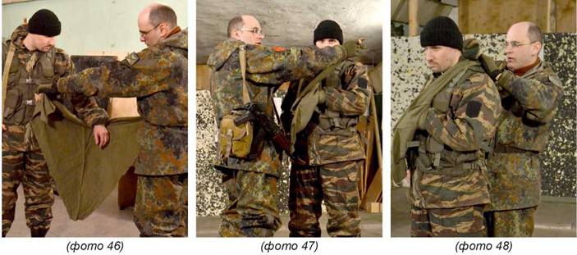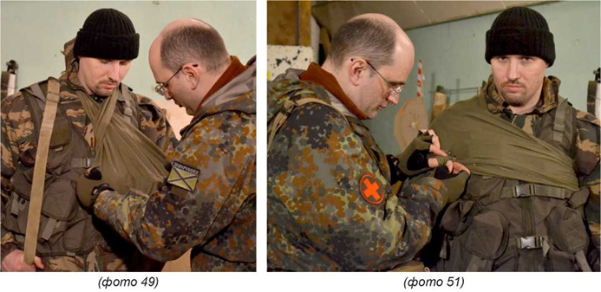

При этом косынка сама по себе редко обеспечивает хороший гемостаз, её функция скорее - укрыть рану либо покрывающую её бинтовую повязку. В местах, где поверхность имеет сложную форму, а подвижность повышена, таких как плечевой сустав, косынка предотвращает сползание и разматывание повязки и защищает её от загрязнения.

После этого весьма желательно второй косынкой зафиксировать руку так, как было описано выше - чтобы уменьшить её подвижность при транспортировке, и соответственно - болевые ощущения пострадавшего.

При ранениях и травмах кисти косынку подвёртывают вдоль её длины, так чтобы образовалось подобие тонкого жгута, накладывают на тыльную поверхность кисти, жгутом на запястье, углом - вперёд, угол подворачивают на ладонную поверхность кисти и прижимают к запястью с этой поверхности, после чего фиксируют путём завязывания оставшихся свободными «хвостов».

Нечастым, но весьма тяжёлым является ранение в живот, обычно осколочное, при котором образуется крупный дефект брюшной стенки и через него выпячивается наружу (так называемая эвентрация) петли кишечника. Заправлять их ни в коем случае нельзя!

В этом случае наложить повязку с помощью бинта невозможно. Нужно аккуратно накрыть их косынкой, завязать её концы на спине пострадавшего, а нижний угол аккуратно заправить за брючный ремень раненого. Если по каким-либо причинам брючный ремень отсутствует, нужно несколько раз вдоль свернуть вторую косынку и обвязать ею низ живота раненого на манер пояса, а угол верхней косынки заправить за него.

Косынку после этого нужно пропитать питьевой водой и следить, чтобы она не высыхала, так как высыхание петель кишечника делает и без того сильные страдания раненого ещё более невыносимыми.

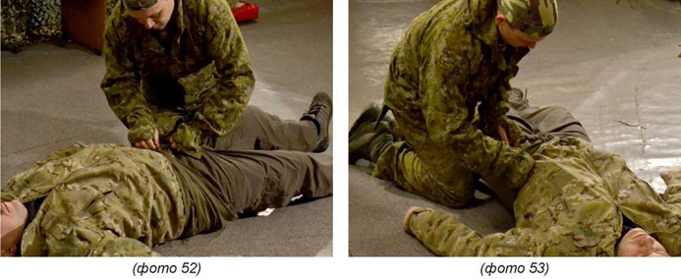

Очень полезна косынка при ранениях в паховую область. В этом случае чаще всего имеет место сильное кровотечение и болевой шок, множественные огнестрельные переломы костей, при том что эта зона, также как плечевой сустав, неудобна для наложения бинтовых повязок и высоко подвижна. В этом случае косынка обёртывается вокруг талии и завязывается спереди, её угол проводится в промежность раненого сзади наперёд и подвязывается к узлу косынки спереди - получается импровизированный подгузник (фото 52, 53). Больной в этом положении занимает позу «лягушки», для облегчения его страданий рекомендуется связать его голеностопные суставы второй косынкой и вставить между коленными суставами какой-нибудь предмет типа валика.

При переломах рёбер угол косынки подворачивается вдоль её длинной стороны так, чтобы образовалась лента шириной не менее десяти сантиметров (ширина ладони взрослого мужчины), и ею обвязывается грудная клетка пострадавшего на уровне переломов, узел затягивается с противоположной перелому стороны грудной клетки, просим больного выдохнуть и поверх этого узла затягиваем второй. В случае множественных переломов у больного развивается сильный болевой шок и расстройство дыхательной функции. В этом случае высокоэффективна местная анестезия новокаином либо лидокаином - игла вводится в межребёрные промежутки в области перелома, на глубину примерно 2 см., и через неё межрёберные мышцы инфильтрируются раствором новокаина примерно по 5 мл. в одну точку. Иглу нужно вводить по верхней поверхности ребра (по нижней проходит сосуд), поле где будут производиться инъекции - обработать 5% спиртовым раствором йода.

При ранениях волосистой части головы косынку можно наложить поверх бинтов - особенно в случае сильного кровотечения, большой запылённости окружающей среды. В этом случае косынка защищает бинты от загрязнения и предотвращают их разматывание. Косынка заматывается на голове традиционным способом - угол на затылок, концы завязываются вокруг него.

При переломах нижних конечностей сломанную конечность фиксируют свёрнутыми в ленту косынками к здоровой, если в распоряжении нет специализированной иммобилизационной шины.

**Остановка кровотечения наложением зажима**

При некоторых видах ранений остановка кровотечения наложением зажима на кровоточащий сосуд является не просто оптимальным, а практически единственным способом остановки кровотечения. Это относится прежде всего к отрывам конечности очень близко к плечевому, либо тазобедренному суставу, когда оставшейся от конечности культи недостаточно для полноценного наложения жгута, а повреждённый магистральный сосуд имеет крупный диаметр и наложением бинтовой повязки кровотечение остановлено не будет. В этих случаях исключительное значение имеет наличие в индивидуальной аптечке парамедика зажима - с кончиками браншей без зубчиков и с кремальерой. Пальцы продеваем в кольца (большой и средний, указательным удерживаем кольцо, в который продет средний, снаружи), размыкаем кремальеру, второй рукой ватно-марлевой салфеткой, либо другим аналогичным предметом промокаем рану, чётко визуализируем для себя источник кровотечения (струя крови бьющая из тканей), и накладываем бранши зажима на её основание, пережимая их кончиками ткани в основании струи. Сжимаем бранши. После этого осуществляем тщательный гемостаз путём промывания тканей аминокапроновой кислотой, наложения на них гемостатических губок, и накладываем на рану бинтовую повязку, при этом её турами аккуратно фиксируем зажим, чтобы при транспортировке он не соскочил.

**Дополнительные мероприятия по остановке кровотечения**

При существенном разрушении тканей (например, при минно-взрывной травме), ранениях с обширным дефектом тканей и так далее рекомендуется дополнять наложение бинтовой повязки местным и общим применением гемо-статических средств. Рану можно промыть аминокапроновой кислотой, покрыть специальными гемостатическими губками, ввести больному внутримышечно или внутривенно дицинон, викасол, этамзилат и другие препараты, повышающие свёртываемость крови.

Аналогом разработок НАТО является отечественный препарат «Гемостоп», весьма дефицитный и имеющий довольно противоречивые отзывы. Аналогично первым химическим гемостатикам, разрабатывавшимся НАТО, он вызывает ожоги раневой поверхности.

**Внимание! Прижигать раны, покрывать их пеплом, песком и т.д. строго запрещается!**

К внутривенным инфузиям (постановке капельницы) необходимо относиться взвешенно. С одной стороны, при тяжёлой кровопотере они совершенно необходимы, так как позволяют путём восстановления ОЦК (объёма циркулирующей крови) восстановить давление и спасти жизнь больного. С другой стороны, ещё в Афганистане было отмечено, что переливание крови даёт худшие результаты в плане спасения жизни, нежели переливание плазмы крови и кровезамещающих растворов (простейший вариант - физраствор). Военные медики НАТО провели комплексные исследования и установили, что в случаях, когда систолическое давление не опускается ниже 90 мм. рт. ст., а пульс не поднимается выше 120 уд/ мин, переливание кровезамещающих жидкостей способно существенно нарушить функционирование свёртывающей системы крови и привести к тяжёлым последствиям, вплоть до летальных. Также внутривенно можно ввести различные препараты, повышающие свёртываемость крови, наиболее быстрым действием (из доступных нам) отличался транексам.

**Гемостатики НАТО**

Первоначально в НАТО применялся «Квик- Клот» (QuikClot), позже «Селокс» (Celox).

«Порошковый гемостатик не всегда удобно применять в поле, он рассыпается при малейшем ветре. Порой не получается засыпать его на всю глубину раны. Часто требуется два, а то и три-четыре пакета», - высказал свое мнение «Военно-промышленному курьеру» медик одного из подразделений специального назначения Минобороны России. Мы целиком согласны с его мнением, как, видимо, и сами разработчики, потому что помимо порошка они сейчас поставляют так называемые аппликаторы и пропитанные гемостатиком бинты для тампонирования раны.

Аппликатор (внешне немного похож на одноразовый шприц без иголки) вводим в рану и, просто давя на поршень, выжимаем препарат в виде геля либо порошка внутрь раны. После этого рану нужно плотно прижать на пять минут (можно тугой повязкой). Бинт, пропитанный кровоостанавливающим составом, для надёжного гемостаза нужно не только обмотать вокруг участка повреждения, но и плотно его прижать.

Если раньше после применения вызывающего ожог гемостатика у врачей было больше работы при обработке раны, то сейчас при использовании препаратов на основе хитозана в месте ранения образуется гелеобразный сгусток, который легко извлекается врачами.

Основные современные гемостатики НАТО: Combat Gauze, Celox, QuikClot, Hemcon, X- Stat, Expanding Gauze и др.

В завершение - для общего развития. В НАТО для гемостаза используются: 1. Жгуты (CAT, SOFT-T, EMT, MAT, RMT, SWAT, OHT, TK-4 и др.). 2. Эластические повязки (Emergency Bandage, H-Bandage, AirWrap и др.). 3. Местные гемостатические средства (Combat Gauze, Celox, QuikClot, Hemcon, X- Stat, Expanding Gauze и др.). 4. Компрессирующие устройства (Combat Ready Clamp, Abdominal Aortic Junctional Tourniquet, SAM Junctional Tourniquet, Junctional Emergency Treatment Tool).

Последнее - это различные устройства для прекращения внутриполостного кровотечения путём прижатия магистральных артерий в полостях тела, чаще всего похожие на большие струбцины, прежде всего при ранениях в живот и область таза, однако пока они находятся преимущественно на стадии разработки.

**1.2.3. Травмы: ушибы, растяжения, вывихи**

При любых травмах оптимальным является следующий алгоритм действий:

1. Наложение повязки (остановка кровотечения, если оно есть).

2. Создание покоя (иммобилизация).

3. Обезболивание (местное охлаждение при возможности).

4. Придание конечности возвышенного положения.

5. Обильное питьё (кроме травм живота).

6. Эвакуация в лечебное учреждение.

В боевых условиях возможно соблюдать не все их, в первую очередь ограничены возможности охлаждения, могут быть трудности с питьём и так далее. Самыми важными являются: ОИЭ (обезболивание-иммобилизация-эвакуация).

Основные правила транспортной иммобилизации:

1. Должна выполняться на месте травмы и в возможно более ранние сроки после неё.

2. Средства иммобилизации (шины и т.д.) накладывают, как правило, поверх обуви и одежды, исключение - травмы в области голеностопного сустава и открытые переломы.

3. Иммобилизация производится в функциональном положении: рука - согнута под углом 90 градусов в локтевом суставе, кисть обращена к животу или направлена вниз, лежит на шине, пальцы полусогнуты - в них вкладываем ком ваты или аналогичный предмет. Нога - в прямом положении, ступня приведена к себе, под 90 градусов.

4. Перед наложением шины необходимо поместить между её поверхностью и костными выступами, а также крупными суставами слои ваты, во избежание болевых ощущений и пролежней. Металлические шины нельзя накладывать без предварительного обматывания их бинтами, прокладывания полосами ваты и так далее.

5. При наличии раны - сначала накладывается повязка на неё, и лишь затем - сверху шина. Перед наложением шины кровотечение должно быть надёжно остановлено. Весьма нежелательно накладывать шину поверх жгута.

6. Бинт или другой материал, фиксирующий шину к телу, должен охватывать её плотно, но без нарушения кровообращения, в холодное время года перед транспортировкой конечность в шине следует утеплить, если конечность нижняя - как минимум расслабить шнуровку, но можно и снять ботинок.

Наиболее распространённым, при этом чаще всего лёгким видом травмы является ушиб мягких тканей. Симптомы - припухлость, локальная болезненность, часто - местное кровоизлияние. Лечение: на область ушиба - тугую повязку (для повязок при многих видах травм лучше всего подходит эластический бинт, минимум один обязательно должен быть в укладке парамедика), конечности создать покой, по возможности - возвышенное положение и местно приложить лёд. Если кратко: повязка-обезболивание-иммобилизация- эвакуация (ПОИЭ). Из препаратов местного действия мы можем рекомендовать гель «Бадяга» (в его состав входит ибупрофен плюс экстракт растения с этим названием). Он обладает не только выраженным обезболивающим действием, но и хорошим противовоспалительным, рассасывающим эффектом, способствует быстрому уменьшению гематом.

При травмах связок и сухожилий симптомы: резкая болезненность в области суставов, нарушение или отсутствие подвижности в суставе. Лечение: ПОИЭ. При этом надо понимать, что если растяжение связок и сухожилий при покое и минимальном лечении в виде местного применения обезболивающих мазей как правило проходит, то их разрыв может быть излечен только путём оперативного вмешательства.

При вывихах симптомы: нарушение обычной формы сустава, неестественное положение и полная неподвижность конечности, резкая боль в области повреждённого сустава. Алгоритм лечения аналогичен - ПОИЭ, при этом нельзя пытаться вправить вывих, так как трудно определить, вывих это или перелом.

**1.2.4. Переломы костей: закрытые и открытые. Конечностей, позвоночника, таза, ребер, ключицы**

Переломы - один из самых тяжёлых видов тупой травмы. Различают: полные (кость переломлена полностью) и неполные - имеет место её надлом или травма, открытые и закрытые. Симптомы: резкая припухлость в месте перелома, крайняя болезненность при пальпации, сквозь ткани пальпируются (при открытых - просматриваются) острые края костей или их обломков, неправильная, необычной формы конечность, укорочена или подвижна в том месте, где нет сустава. Также прослушивается характерный твёрдый хруст (крепитация) - признак того, что при надавливании в области повреждения отломки костей трутся друг о друга. Как правило, подвижность конечности в сегментах ниже перелома - отсутствует, либо резко снижена. Перелом сопровождается сильнейшим болевым шоком.

При открытых имеет место нарушение целостности кожных покровов в области перелома. Алгоритм лечения: для закрытых - ОИЭ (обезболивание-иммобилизация- эвакуация), для открытых - ПОИЭ.

Для иммобилизации используется огромное количество самых разнообразных шин. По нашему опыту наиболее удобной (компактной и многоцелевой) является шина типа “Sam split” (фото 54). Её можно формировать в широком диапазоне, в зависимости от потребности (фото 55). Иммобилизация обязательно должна включать оба сустава, граничащих с участком перелома, например, при переломе предплечья шина должна захватывать лучезапястный и локтевой сустав (фото 56, 57). При переломах бедра и тазобедренного сустава фиксирующая шина должна заходить выше тазобедренного сустава - на бок, в область поясницы пациента (фото 58, 59, 60). При отсутствии шин и подручных средств верхнюю конечность фиксируют к туловищу (см. косынка, или прибинтовывают), нижнюю - к здоровой ноге.

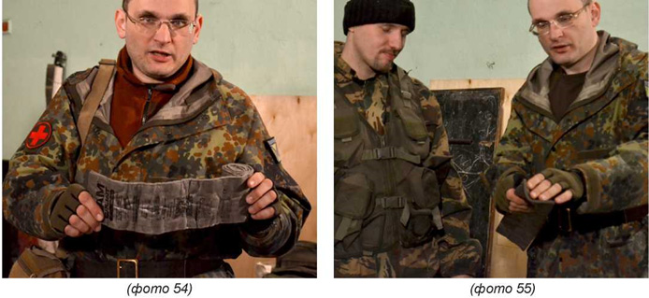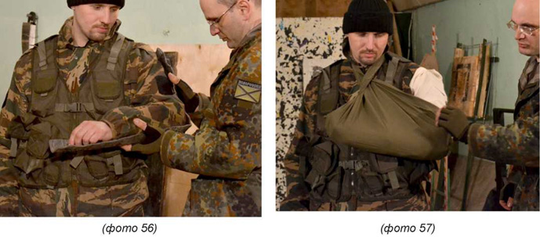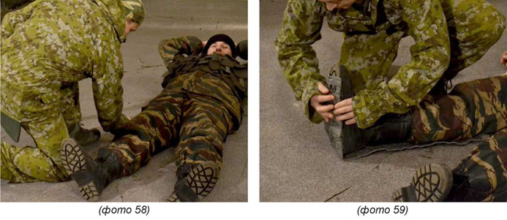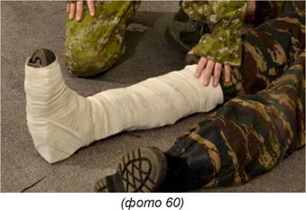

Довольно частыми являются переломы рёбер. При этом если перелом - в одном месте и одного ребра, он не имеет длительных последствий: заживает за пару недель-месяц, его единственный симптом - локальная болезненность в его области, усиливающаяся при дыхании. Намного более опасны множественные переломы рёбер в нескольких местах - в этом случае образуется как бы участок грудной клетки, который не связан с остальным её каркасом, и при дыхании он даёт эффект «парадоксального» дыхания - на вдохе - западает, на выдохе - выпячивается. Тем самым он существенно нарушает дыхательную функцию у пациента и приводит к стремительному ухудшению его состояния, вплоть до летального исхода.

Симптомы:

а. Боль, усиливающаяся при вдохе.

б. Дыхание поверхностное, короткое.

в. Возможна деформация.

г. При ощупывании поврежденного места слышно потрескивание.

Для диагностики перелома рёбер (отличия его от ушиба) нужно аккуратно сдавить грудную клетку на уровне предположительного перелома - не в его месте, а по бокам от него (если повреждение - сбоку, по подмышечной линии - сдавливаем грудную клетку, положив на неё руки спереди и сзади, по сосковой и лопаточной линиям. Если повреждение на передней или задней стороне туловища - сжимаем его с боков, положив руки на подмышечные линии). В случае, если это перелом, а не ушиб, при таком сдавлении наблюдается резкая болезненность в области повреждения.

При любом переломе рёбер не только основным симптомом, но и причиной развития патологического процесса является боль при дыхании. Грудная клетка движется, это вызывает смещение отломков. Наличие боли, в свою очередь, нарушает нормальное дыхание пациента.

Потому алгоритм - ПОИ (повязка-обезболивание-иммобилизация) при единичном переломе рёбер, ПОИЭ - при множественном. Повязку нужно накладывать широкую, например, санитарной косынкой (рассматривали выше), свёрнутой в несколько раз простынёй и так далее. Она оборачивается вокруг грудной клетки на уровне травмы и завязывается на противоположной от травмы стороне, при этом необходимо, чтобы она своими краями заходила минимум за два здоровых ребра, лежащих выше и ниже уровня рёбер сломанных. Обезболивание можно провести не только общее, но и местное - путём введения в ткани в области травмы новокаина, лидокаина и т. д. Для этого необходимо больного раздеть, обработать область повреждения спиртовой салфеткой, и аккуратно вводя иглу шприца по верхней поверхности ребра (на нижней проходит довольно крупная рёберная артерия!) на глубину примерно полутора сантиметров, ввести в межрёберные мышцы местный анестетик. В случае если пациент очень тучный, глубина введения может быть больше. Данный метод существенно облегчает состояние пациента, но требует относительно спокойной обстановки и хорошего навыка манипуляций - в отсутствие этих факторов лучше не рисковать, а доставить пациента в лечебное учреждение.

Переломы позвоночника - один из тяжелейших и опаснейших видов травм, возникают при падениях (особенно с высоты), огнестрельных ранениях в его область и так далее. В случае если имеется подозрение на его наличие, никакое самолечение в полевых условиях не может быть возможным. Единственным способом помощи больному является как можно более оперативная и в то же время щадящая транспортировка в лечебное учреждение. Она должна осуществляться строго на твёрдых носилках (так называемый «щит»), при этом на носилки больного нужно класть минимум втроём: один берётся со стороны головы, при этом его ладони находятся на тыльной поверхности шеи, а предплечья поддерживают голову, один - за поясницу, один - за ноги, поднимать его строго одновременно, чтобы его организм от макушки до пят был максимально близок к прямой линии.

При подозрении на перелом шейного отдела позвоночника, необходимо в первую очередь иммобилизовать его путём наложения импровизированной либо специализированной шины (так называемый «корсет») (фото 61,62, 63, 64).

Переломы нижней челюсти (в том числе огнестрельные) - нередкая травма, принцип тот же что и в иных случаях (ОИЭ при закрытых, ПОИЭ при открытых) - при этом для иммобилизации рекомендуется вставить в рот пострадавшего в поперечном положении палочку, и подвязать её за концы к чепчику, одеваемому на голову.

В ходе транспортировки раненого с переломами нужно иметь ввиду, что возможны самые разнообразные осложнения: кровотечение - как первичное (сразу после повреждения), так и вторичное - вследствие выталкивания кровяного сгустка (тромба) , закупорившего рану сосуда, или вследствие ранения сосуда острыми осколками кости при переломе, или вследствие неумелого, неосторожного оказания первой помощи, плохой иммобилизации конечности шинами, во время транспортировки раненого по плохой дороге, переохлаждение конечности и её последующее отморожение, повреждение нервных стволов отломками и осколками кости, чреватое болевым шоком и так далее.

